
Liburu Denda (BOOK MARKET) – Dokumentazioa

Laburpena
Proiektu hau liburu-denda bat simulatzen duen aplikazio bat da, non erabiltzaileek liburuak ikusi, gehitu eta editatu ditzaketen. Aplikazioa SQLite datu-basean oinarritzen da, erabiltzaileek saioa hasi ahal izateko login eta erregistro funtzionalitateekin.

Funtzionalitate Nagusiak
- Login (Saioa hasteko): Erabiltzaileek beren kontura saioa hasi ahal izango dute.
- Erregistroa (Saioa hasteko lehen aldiz): Erabiltzaileek kontu bat sor dezakete lehen aldiz aplikazioan.
- Liburuak kudeatzea: Erabiltzaileek liburuak ikusi, editatu, eta berriak gehitu ahal izango dituzte.
- Saioa itzultzea: Erabiltzaileek saioa amaitu ahal izango dute.

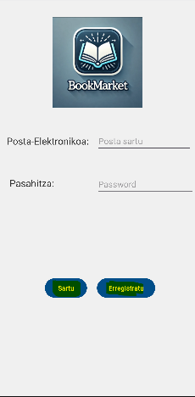
Logina:
- User eta pasahitzekin logina egin ahalko duzu, ez nahi badituzu kredentzialik erregistro orrira joan ahalko zara erregistro botoiarekin.
- Kontua baduzu eta txarto sartzen baduzu posta elektronikoa edo pasahitza errorea aterako zaizu Toast baten bidez.
- Eta Login-a ondo egiten baduzu Orri nagusia bideratuko zaizu.

Erregistroa:
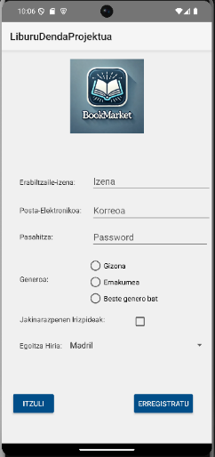
- Erregistroa pantaila zabaltzean kontua sortzeko eremuak agertuko zaizkizu.
- Ez badituzu eremu denak betetzen eta erregistratu botoia ematen badiozu, errore bat aterako zaizu, toast batekin non eremu DENAK betetzeko eskatzen du.
- Erregistroak ere baditu beste pautak batzuk betetzea erabiltzailea erregistratzeko.Adibidez, posta-elektroniko balido bat sartzea eta lehen esan dudan bezala eremu guztiak betetzea.
- Itzuli botoia klikatzen badu, Login orrira bidatzen du.

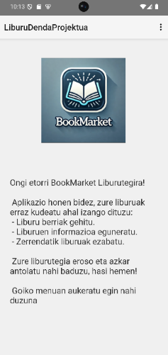
OrriNagusia:
- Login-a egiterakoan orri nagusira bidatzen dau, orri nagusia zabaltzen denean, testu bat agertzen da aplikazioara ongi etorria ematen eta aplikazioak zer egiten duen pixka bat laburbiltzen.
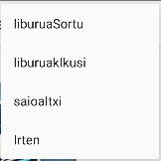
- Bertan menu bat daukagu non liburuak sortu, ikustea, saioa itxi eta aplikaziotik irten ahal zara.
- Hau da menua zelan agertzen den argazki bat

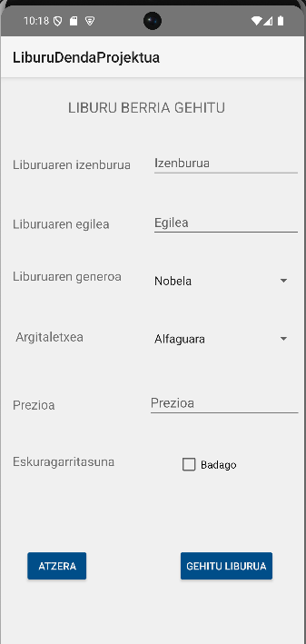

Liburua sortu:
- Menuan LiburuaSortu klikatzen baduzu, pantaila honetara bideratzen zaizu.
- Hemen eremu guztiak bete behar dituzu “eskuragarria” checkbox-a izan harren, bertan eskuragarri badago edo ez badago adierazten du.
- Liburua ez nahi baduzu gehitu atzera botoiarekin menura bueltatzen zara.
- Liburua gehitu botoia sakatzean, liburua gehitzen da datu basean eta menura bueltatzen zara.

Liburuak ikusi:
- Menuan LiburuakIkusi klikatzen baduzu, pantaila honetara bideratzen zaizu.
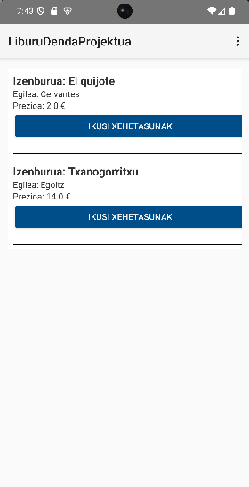
- Hemen sortutako liburuak ikusten ditugu, ez baduzu libururik sortuta edo besteren bat sortu nahi baduzu menuan klikatu eta LiburuaSortu aukeran klikatu.
- Ikusi xehetasunak botoia n klikatzean Xehetasunak klasera eramaten zaizu.

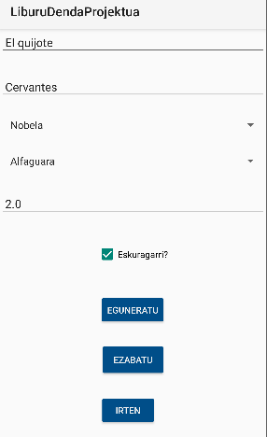
Liburuak xehetasunak:
- Hemen klikatu duzun produktuaren xehetasunak ikusten dituzu, bertan eguneratu,ezabatu eta irten ahal zara.
- Aldaketa bat egitean eta eguneratu botoia klikatzean, liburuak ikusi bistara bueltatzen da datuak eguneratuta.
- Ezabatu klikatzean liburuak ikusi bistara bueltatzen da, liburua ezabatuz
- Eta irten botoiak liburuak ikusi bistara aldaketa barik bueltatzen da.


Saioa itxi:
- Menuan saioa itxi klikatzerakoan, login bistara bueltatzen da.

Irten:
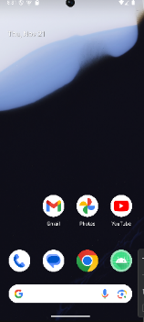
Menuan irten klikatzerakoan, aplikaziotik irtentzen da.

Aplikazio hau diseinatu da erabiltzaile-esperientzia erraza eta atsegina bermatzeko. Minimalismoaren printzipioak jarraituz, interfazea intuitiboa eta garbia da, erabiltzaileek erraz nabigatzeko eta behar dituzten funtzioak azkar aurkitzeko modukoa.
Aplikazioaren diseinuan erabili diren koloreek harmonia eta kontraste orekatua eskaintzen dute:
- Urdin Kobaltoa (#004E89): Goiburuak eta botoi nagusietarako kolorea. Aukera honek segurtasuna eta konfiantza transmititzen du.
- Hegats Zuria (#F0F0F0): Aplikazioaren atzeko planoaren kolorea. Erabiltzailearen arreta garrantzitsuenetara bideratzen du, diseinua argi eta ireki eginez.
- Gris Iluna (#333333): Testu kolorea. Irakurgarritasuna optimizatzen du eta elementuen arteko kontraste argia eskaintzen du.
Aplikazio hau erabiltzaile guztientzat erraz manejatzeko sortu da, arreta erabilgarritasunari eta estetikari eskainiz. Gozatu zure esperientzia!
Github: https://github.com/egoitzurrutia/LiburuDendaProjektuaa/
EGOITZ URRUTIA

